Vitória da Conquista, 17 de novembro de 2022

OF. Nº 477/2022 SECGERAL/CMVC

A Sua Senhoria o Senhor

**Manoel Carlos de Sá**

**Coordenador Regional da Embasa**

Senhor,

Encaminhamos a Sua Senhoria as seguintes **indicações**, aprovadas nos termos regimentais vigente em sessão ordinária realizada pela câmara Municipal. Ante o exposto, solicito o atendimento das referidas proposições e a devida resposta aos Ilustres Vereadores.

→ De autoria do vereador Adinilson Nascimento Pereira (MDB): 1800/2022

→ De autoria do vereador Antônio Ricardo Pereira dos Santos (PCdoB): 1825/2022

→ De autoria do vereador Luciano Gomes Lisboa(PCdoB): 1845/2022

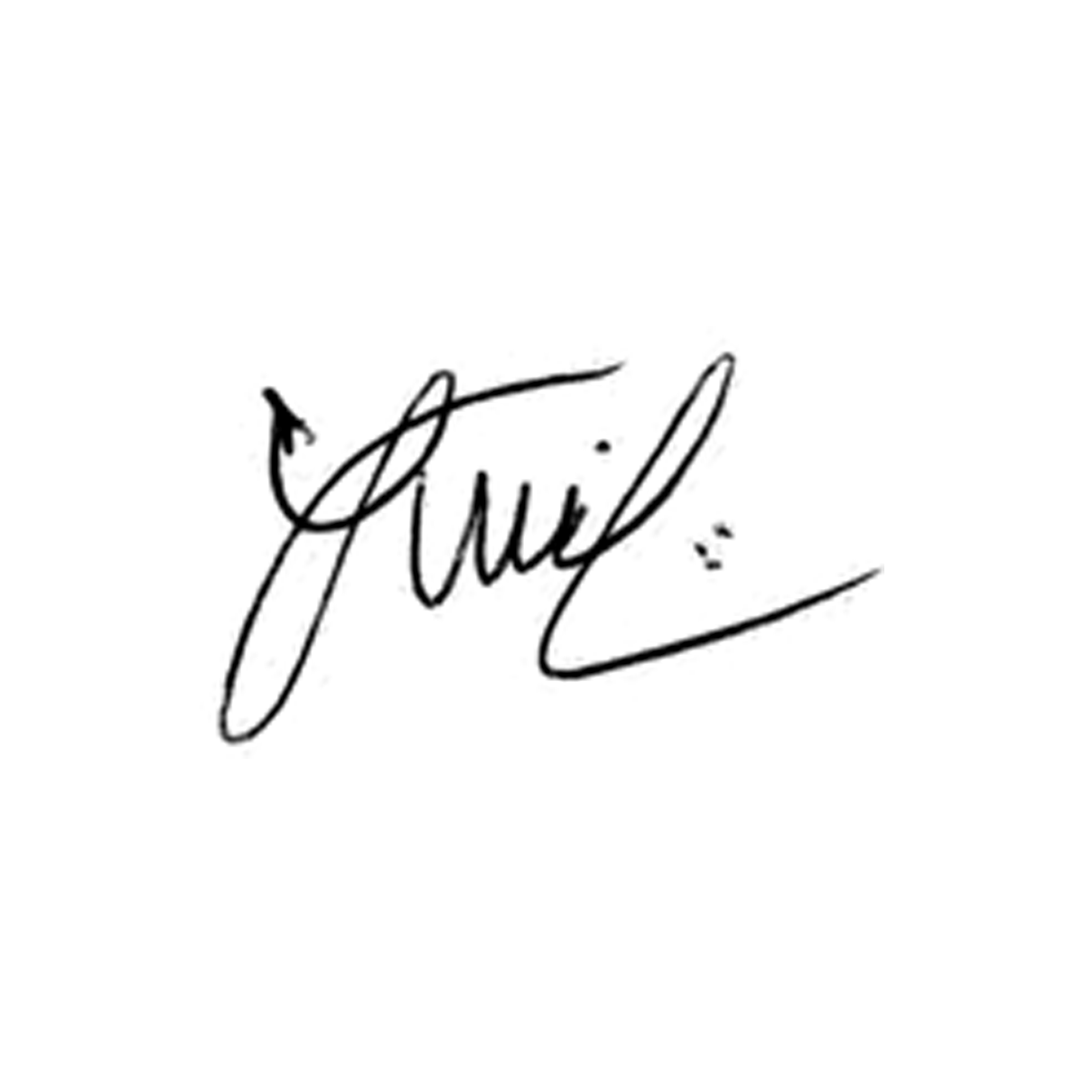

**Luis Carlos Batista**

Presidente